КРЕМЕНЧУЦЬКИЙ НАЦІОНАЛЬНИЙ УНІВЕРСИТЕТ
ІМЕНІ МИХАЙЛА ОСТРОГРАДСЬКОГО
КАФЕДРА АВТОМАТИЗАЦІЇ ТА ІНФОРМАЦІЙНИХ СИСТЕМ

ЗВІТ З ЛАБОРАТОРНОЇ РОБОТИ № 7
З НАВЧАЛЬНОЇ ДИСЦИПЛІНИ
«ТЕОРІЯ ПРИЙНЯТТЯ РІШЕНЬ»
ВАРІАНТ 12

ВИКОНАВ СТУДЕНТ ГРУПИ КН-24-1 ЛЕВЧЕНКО Д. В.
ПЕРЕВІРИЛА ДОЦЕНТ КАФЕДРИ РИЛОВА Н. В.

КРЕМЕНЧУК 2026

ТЕМА
Розв’язання задачі теорії ігор. Матричні ігри.

МЕТА
Опанувати методи спрощення платіжної матриці та знаходження розв’язку матричної гри у чистих і змішаних стратегіях.

ПОСТАНОВКА ЗАВДАННЯ
Для платіжної матриці варіанта № 12 визначити нижню та верхню ціни гри, перевірити наявність сідлової точки, вилучити доміновані стратегії та, якщо сідлової точки немає, знайти оптимальні змішані стратегії обох гравців і ціну гри.

ВИХІДНІ ДАНІ ВАРІАНТА 12
 | B1 | B2 | B3 | B4 | min
A1 | −2 | −5 | −4 | 0 | −5
A2 | 4 | 3 | 0 | −3 | −3
A3 | 1 | 0 | −3 | 4 | −3
A4 | −3 | −5 | 3 | 5 | −5
max | 4 | 3 | 3 | 5

ПОРЯДОК ВИКОНАННЯ РОБОТИ
1. У програмі C# задано початкову платіжну матрицю 4 × 4.
2. Обчислено мінімуми рядків, максимуми стовпців, нижню та верхню ціни гри.
3. Перевірено наявність сідлової точки.
4. Вилучено строго доміновані стратегії та сформовано скорочену матрицю.
5. Для скороченої гри знайдено оптимальні змішані стратегії та ціну гри.
6. Результат перевірено підстановкою й автоматичними тестами.

АНАЛІЗ ЧИСТИХ СТРАТЕГІЙ
Мінімуми рядків дорівнюють −5, −3, −3, −5, тому нижня ціна гри:
$$α = max(−5; −3; −3; −5) = −3.$$
Максимуми стовпців дорівнюють 4, 3, 3, 5, тому верхня ціна гри:
$$β = min(4; 3; 3; 5) = 3.$$
Оскільки α ≠ β, сідлової точки немає. Отже, розв’язок потрібно шукати у змішаних стратегіях.
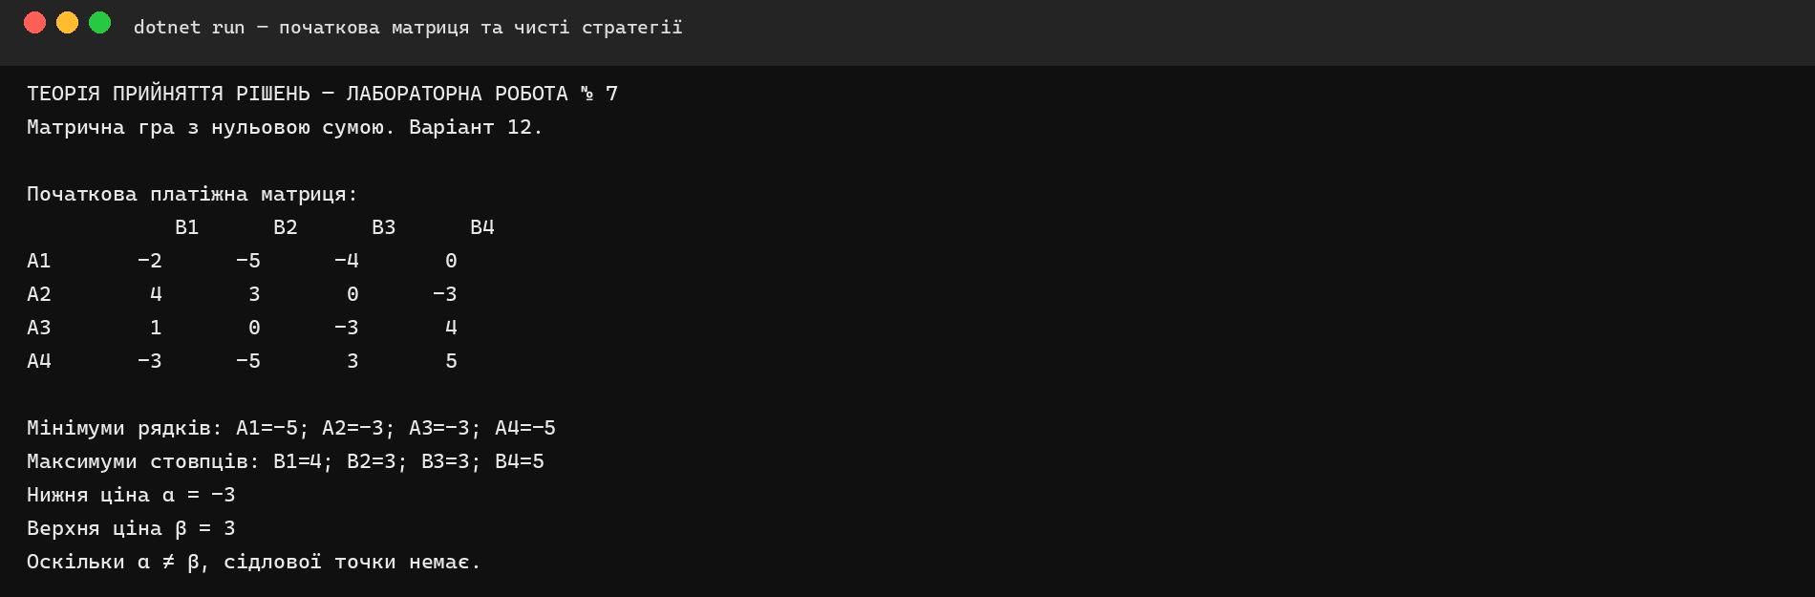
Рисунок 1 — Початкова матриця та аналіз чистих стратегій

СПРОЩЕННЯ ПЛАТІЖНОЇ МАТРИЦІ
Гравець A максимізує виграш. Рядок A3 покомпонентно не гірший за A1 і хоча б в одному елементі кращий, тому стратегія A1 є домінованою та вилучається.
$$A3 = (1; 0; −3; 4) ≥ A1 = (−2; −5; −4; 0).$$
Гравець B мінімізує виграш гравця A. Стовпець B2 покомпонентно не більший за B1, тому стратегія B1 є домінованою та вилучається.
$$B2 = (−5; 3; 0; −5) ≤ B1 = (−2; 4; 1; −3).$$
Після вилучення A1 та B1 отримано матрицю 3 × 3:
 | B2 | B3 | B4
A2 | 3 | 0 | −3
A3 | 0 | −3 | 4
A4 | −5 | 3 | 5

ПОСТАНОВКА ЗАДАЧ У ЗМІШАНИХ СТРАТЕГІЯХ
Нехай p2, p3, p4 — ймовірності стратегій A2, A3, A4. Гравець A максимізує v за умов:
$$3p₂ − 5p₄ ≥ v; −3p₃ + 3p₄ ≥ v; −3p₂ + 4p₃ + 5p₄ ≥ v;$$
$$p₂ + p₃ + p₄ = 1; p₂, p₃, p₄ ≥ 0.$$
Нехай q2, q3, q4 — ймовірності стратегій B2, B3, B4. Гравець B мінімізує v за умов:
$$3q₂ − 3q₄ ≤ v; −3q₃ + 4q₄ ≤ v; −5q₂ + 3q₃ + 5q₄ ≤ v;$$
$$q₂ + q₃ + q₄ = 1; q₂, q₃, q₄ ≥ 0.$$

ОПТИМАЛЬНІ ЗМІШАНІ СТРАТЕГІЇ
Розв’язання систем рівнянь для активних стратегій дало:
Стратегія A | Ймовірність | Десяткове значення
A1 | 0 | 0,000000
A2 | 31/55 | 0,563636
A3 | 9/55 | 0,163636
A4 | 3/11 | 0,272727

Стратегія B | Ймовірність | Десяткове значення
B1 | 0 | 0,000000
B2 | 9/22 | 0,409091
B3 | 16/55 | 0,290909
B4 | 3/10 | 0,300000

$$v = 18/55 ≈ 0,327273.$$

ПЕРЕВІРКА РЕЗУЛЬТАТУ
За оптимальною стратегією гравця A очікувані виграші проти B2, B3 і B4 однакові та дорівнюють v. Для вилученої B1 виграш 1,6 ≥ v, тому гравцеві B невигідно обирати B1.
Стовпець | B1 | B2 | B3 | B4
pᵀA | 1,600000 | 0,327273 | 0,327273 | 0,327273

За оптимальною стратегією гравця B очікувані виграші активних A2, A3 і A4 дорівнюють v. Для вилученої A1 значення −3,209091 ≤ v, тому гравцеві A невигідно обирати A1.
Рядок | A1 | A2 | A3 | A4
Aq | −3,209091 | 0,327273 | 0,327273 | 0,327273

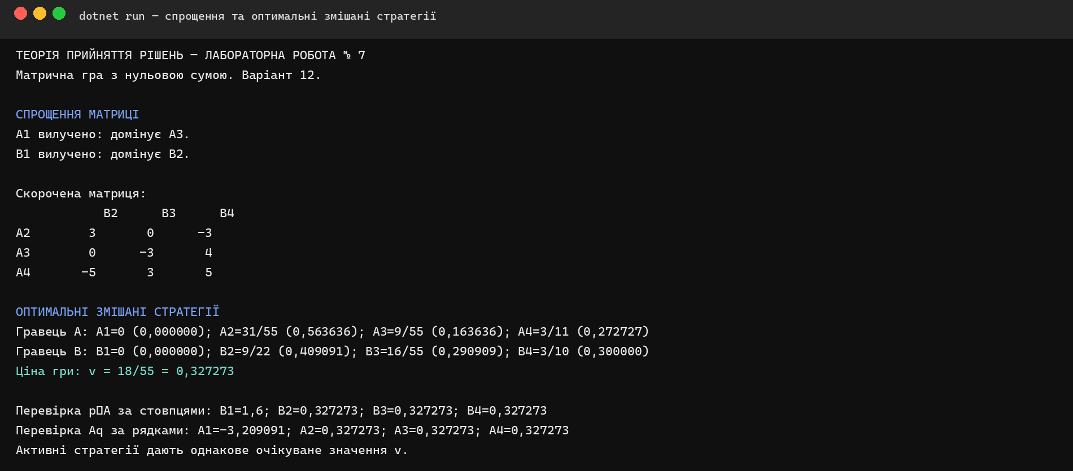
Рисунок 2 — Спрощення матриці та оптимальні змішані стратегії

ПЕРЕВІРКА ПРОГРАМИ
Автоматично перевірено початкову й скорочену матриці, нижню та верхню ціни гри, доміновані стратегії, суми ймовірностей, ціну гри та рівноважні очікувані виграші.
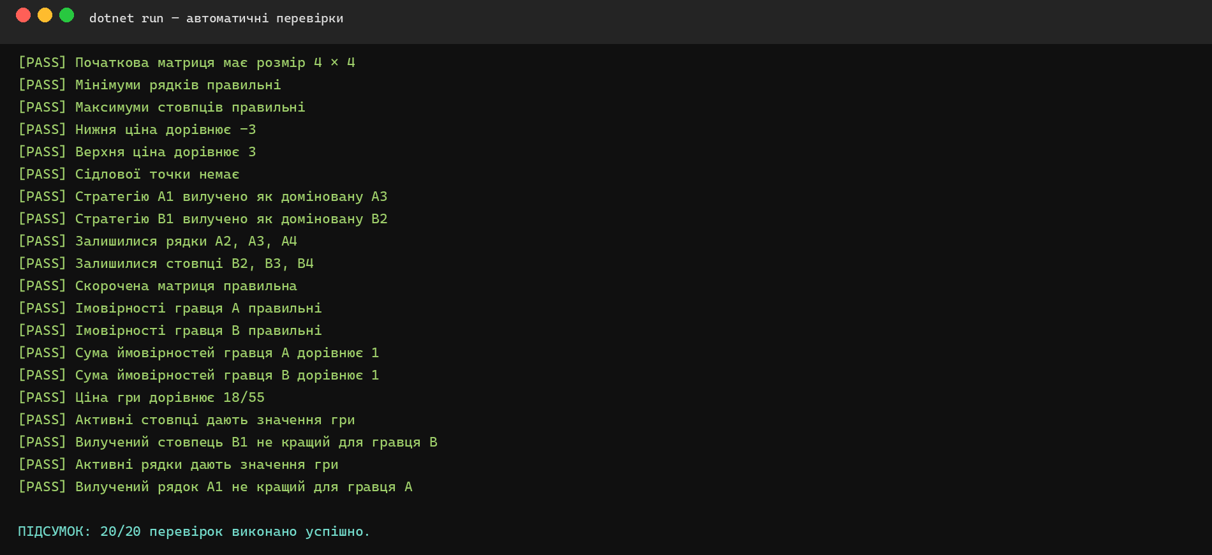
Рисунок 3 — Результат автоматичних перевірок
Усі 20 перевірок виконано успішно. Рішення зібрано в конфігурації Release без попереджень і помилок.

ВІДПОВІДІ НА КОНТРОЛЬНІ ПИТАННЯ

1. Що називають конфліктною ситуацією
Конфліктна ситуація — це ситуація, у якій інтереси учасників не збігаються, а результат кожного залежить не лише від його рішення, а й від дій інших учасників.

2. Які правила спрощення платіжної матриці
Вилучають доміновані стратегії. Для гравця A рядок вилучають, якщо інший рядок у всіх стовпцях не гірший. Для гравця B стовпець вилучають, якщо інший стовпець у всіх рядках не більший.

3. У чому полягає сутність змішаних стратегій
Змішана стратегія задає ймовірності вибору чистих стратегій. В оптимальній суміші активні стратегії суперника дають однакове очікуване значення, тому одностороння зміна рішення не покращує результат.

4. Як сформулювати задачу лінійного програмування для матричної гри
Гравець A максимізує гарантований виграш v за умов, що очікуваний виграш проти кожного стовпця не менший за v. Гравець B мінімізує v за умов, що виграш кожного рядка не більший за v. Ймовірності невід’ємні та в сумі дорівнюють одиниці.

ВИСНОВКИ
У лабораторній роботі мовою C# розв’язано матричну гру варіанта № 12. Нижня ціна α = −3, верхня β = 3, тому сідлової точки немає. Після вилучення домінованих стратегій A1 і B1 отримано гру 3 × 3. Оптимальні стратегії: p = (0; 31/55; 9/55; 3/11), q = (0; 9/22; 16/55; 3/10), ціна гри v = 18/55 ≈ 0,327273. Коректність результату підтверджено підстановкою та 20 автоматичними перевірками.

